Departamento de Engenharia de Computação e Automação - DCA

Universidade Federal do Rio Grande do Norte - UFRN

Discentes:

* Cicero Josean Mateus Nunes da Silva Matrícula: 20160001784
* Jadson Araújo Bezerra Matrícula: 2016011250
* Lucas de Azevedo Lima Matrícula: 2016014950

Docentes:

* Kennedy Reurison Lopes
* Emanoel Raimundo Queiroz Chaves Junior

Turma: 02A

**Relatório de Circuitos Digitais**

**Projeto de Relógio Digital**

**NATAL, RN**

**2018**

Sumário

1 Introdução 3

2 Desenvolvimento 3

3 Conclusão 8

# 1 Introdução

Este projeto consiste na implementação de um relógio digital com as funções de alarme e cronômetro. Nesse projeto utilizou-se a linguagem de descrição de hardware VHDL.

O relógio digital projetado tem as seguintes funcionalidades:

* Exibição da hora atual;
* Alarme ajustável;
* Cronômetro progressivo.

Para esse projeto, foi necessário a criação de máquinas de estado finitas para alternar entre as funcionalidades previstas para o relógio. Os modos existentes têm que funcionar de forma independente, de modo a um não interferir em outro.

# 2 Desenvolvimento

O usuário poderá controlar as funções por meio dos botões, conforme descrito abaixo:

* STR/STO: para incremento do valor;
* SET: para definição do valor;
* MODE: para escolha do modo (RELÓGIO, ALARME, CRONÔMETRO);
* CONFIG: para, em cada modo, alterar os valores;
* RESET: para limpar/reiniciar os valores definidos (quando em modo CONFIG).

Os modos de operação do relógio serão navegados por meio do botão MODE e estão divididos em 3 grupos, conforme a descrição abaixo:

* RELÓGIO: visualização da hora atual no formato HH:MM:SS (24 horas);
* ALARME: visualização e configuração da hora para alarme;
* CRONÔMETRO: visualização do valor de contagem.

Foi solicitado que os controles sejam definidos como na figura 01.

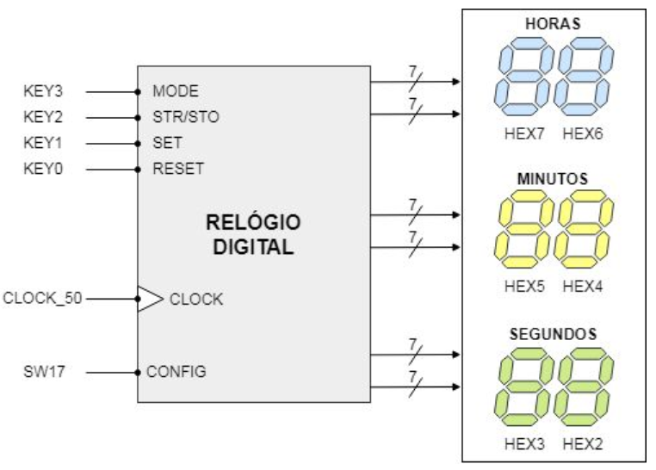

Fig. 01 - Esquemático com a pinagem do relógio digital.

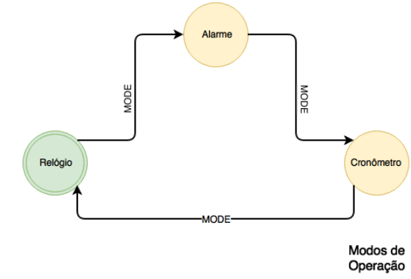

Fig. 02 - Modos de operação do relógio.

Pede-se também que todas as operações sejam independentes, ou seja, que o funcionamento de uma não interfira no funcionamento de outra.

Abaixo, podemos verificar através do RTL Viewer o funcionamento do circuito combinacional. Ele foi gerado a partir das expressões lógicas usadas no código para a definição dos estados da máquina.

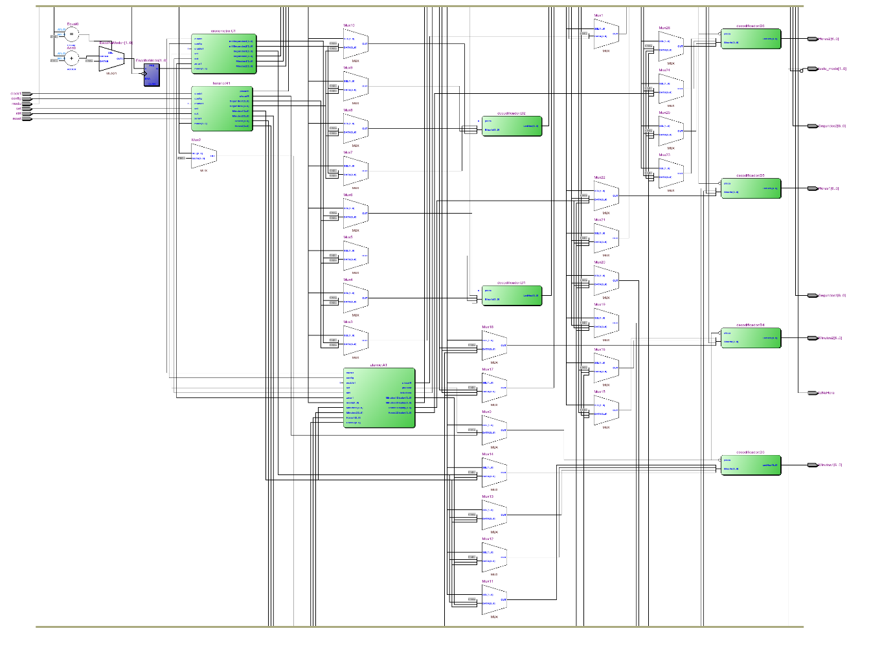

Fig. 03 – RTL Completo do Projeto

A seguir vamos mostrar recortes das principais partes do RTL gerado, de forma a apresentar toda implementação realizada no software Quartus 13.

Na figura abaixo podemos perceber que foi utilizado um Multiplexador (MUX21) para selecionar qual dos modos (cronômetro, alarme ou relógio) vai estar sendo mostrado no display. Isso é feito pela combinação binário de 2 bits. Essa escolha fica armazenado em um Flip-Flop D, que por sua vez alimenta os módulos do cronômetro, alarme e relógio. Também é possível perceber as entradas do sistema: clock1, config, modo, set, strt, reset.

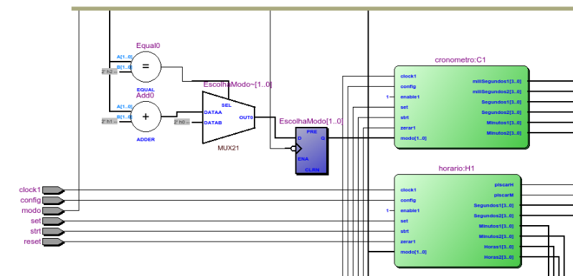

Fig.04 – Parte 01 do RTL

O modo inicial do relógio é o de Horário, e é mostrado abaixo uma figura que representa esse estado em uma placa FPGA DE2:

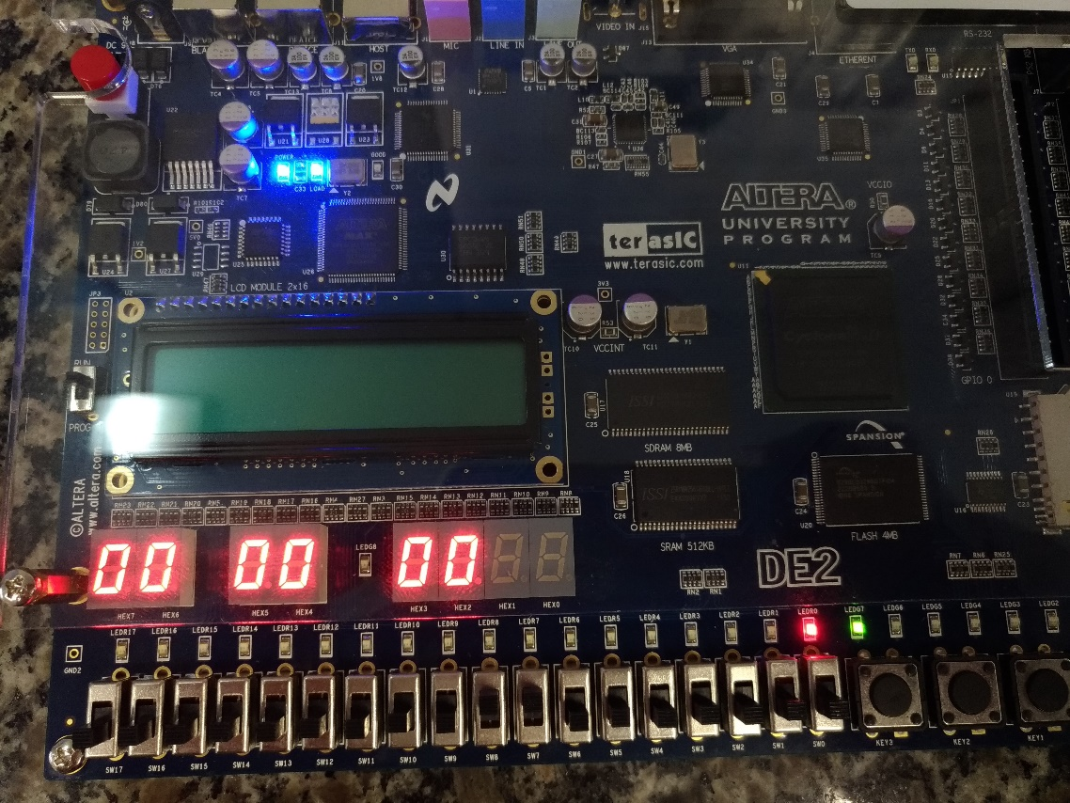

Fig.05 – Estado Inicial em uma Placa FPGA

A escolha do modo dentro do programa em VHDL se dá utilizando um Process, juntamente com um comando Switch-Case, que irá alternar entre os modos do relógio quando o botão de modo for pressionado. O código referente à essa implementação é apresentado abaixo:

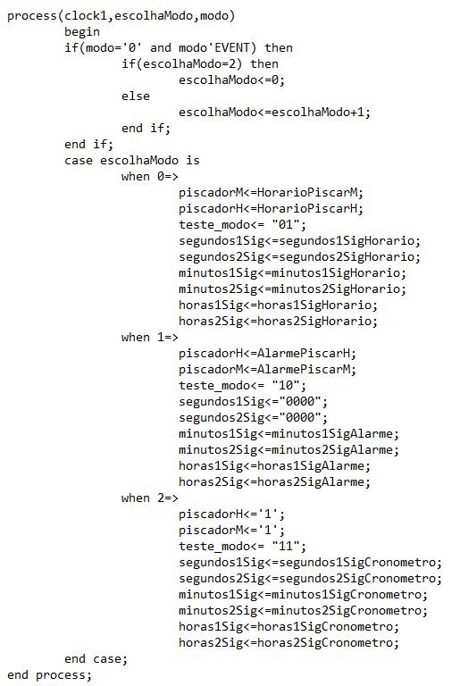

Fig.06 – Trecho do código

Os modos do sistema podem ser vistos também pelo diagrama RTL, e são mostrados nas próximas figuras.

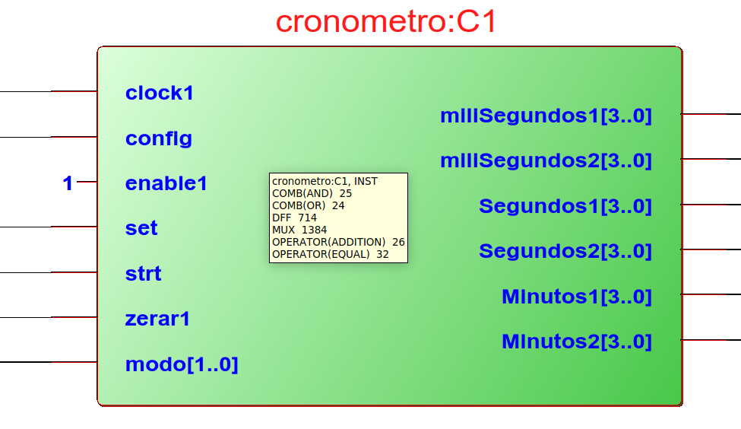

Fig.07 – Implementação do Cronômetro

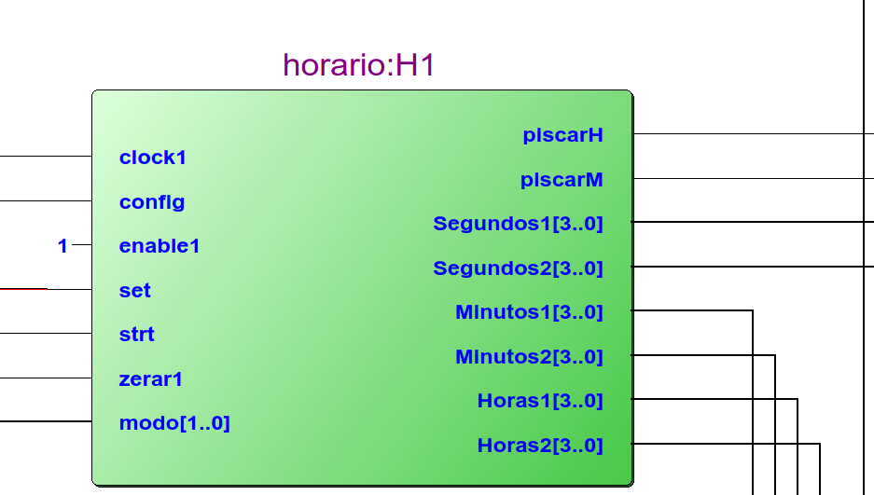

Fig.08 – Implementação do Horário

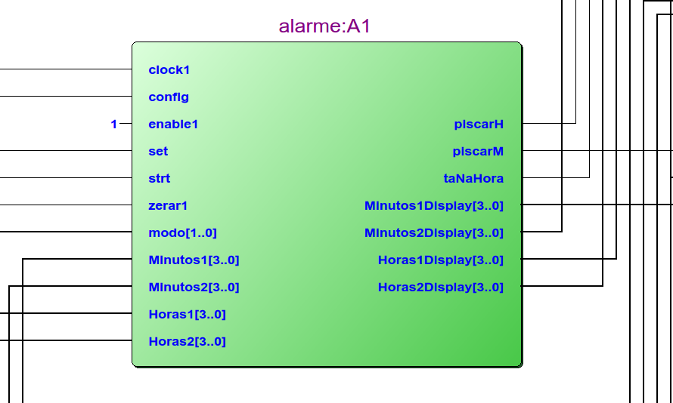

Fig.09 – Implementação do Alarme

# 3 Conclusão

Através desse projeto pode-se implementar na prática os conceitos estudados em sala de aula. Foi possível também entender melhor o funcionamento do FPGA, bem como aprimorar os conhecimentos de Eletrônica Digital, especialmente Máquinas de Estado, Flip-flop, Contadores e Decodificadores.

Foram cumpridos todos os objetivos descritos nas instruções passadas em sala de aula, de forma a contemplar todos os estágios dos assuntos vistos.